
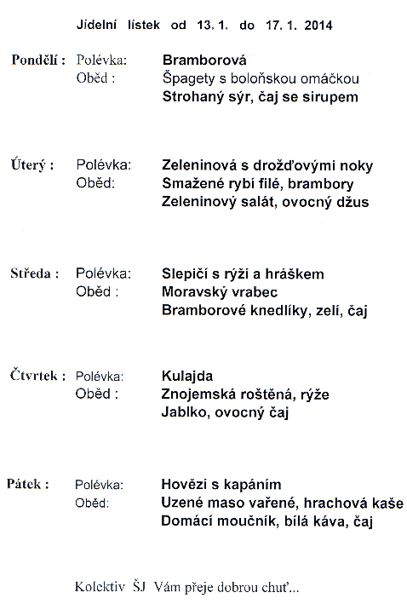
Strouhaný sýr, čaj se sirupem
Kolektiv ŠJ
Vám přeje
dobrou chuť ..…

